Регламент прохождения посткурсового мониторинга работниками образовательных организаций в рамках персонифицированной модели повышения квалификации работников образования РТ

После прохождения обучения на курсах ПК работнику образования необходимо пройти посткурсовой мониторинг в форме анкетирования и тестирования.
Доступ к прохождению посткурсового мониторинга будет автоматически открыт в течении 10 дней с даты окончания курсов.

Для прохождения посткурсового мониторинга работнику ОО необходимо:

1. Зайти в личный кабинет в раздел «Повышение квалификации» и перейти по ссылке «Посткурсовой мониторинг».

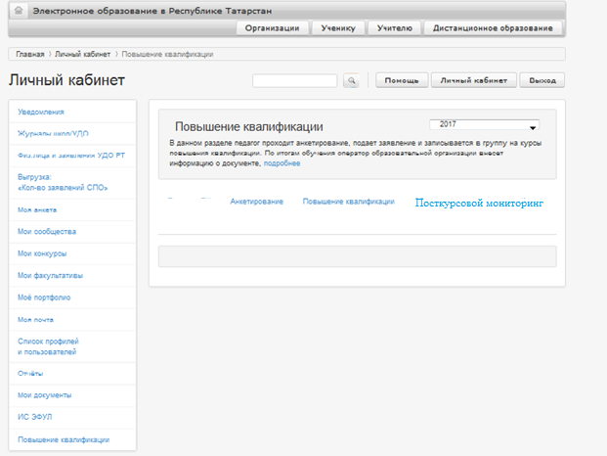

Далее работник ОО проходит первый этап посткурсового мониторинга «Анкетирование».

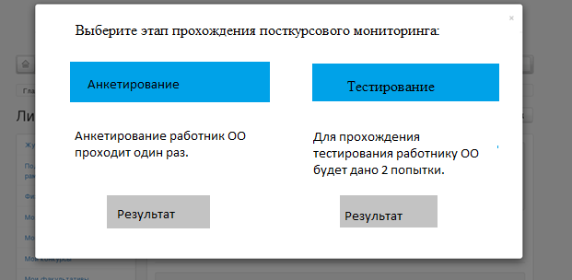

Анкета состоит из 5 вопросов, в которой учитывается обучающающая организация из заявления педагога, а так же условия реализации образовательного процесса. Каждый вопрос оценивается по пяти бальной системе <1 до 5 баллов.

Анкетирование работник ОО проходит один раз. Анкета будет активна для прохождения работником ОО в течении 3-х дней отведенных на прохождение посткурсового мониторинга.

Если на этапе работы с анкетой работник ОО сделал ошибку, он может ее исправить и продолжать работу с анкетой. Незавершённая попытка должна быть продолжена.

Если работник ОО хочет ознакомиться с вопросами анкеты, он может зайти и прочитать их. Кнопку «Отправить ответы» нажимать НЕ НАДО.

Если работник ОО закончил работу с Анкетой, рекомендуем проверить свои ответы, а затем нажать кнопку «Отправить ответы».

После отправки ответов раздел «Анкетирование» становится недоступным для работника ОО.

2. Второй этап мониторинга «Тестирование» будет доступен работнику ОО только после прохождения «Анкетирования».

Работник ОО для прохождения теста нажимает кнопку «Тестирование» и автоматически переходит к вопросам теста.

Каждый тест состоит из 3 блоков:

- блок - Современные нормативно-правовые основы образования
- блок - Психолого-педагогические основы профессиональной деятельности
- блок - Методические аспекты профессиональной деятельности

Блок 3 формируется согласно курсу (программе), по которому обучился работник ОО. Максимальная оценка за тест зависит от кол-ва правильных ответов из общего числа вопросов (при правельном ответе на все вопросы: 100% прохождение). Тестирование будет завершено только после нажатия кнопки «Отправить».

Рекомендуется проверить свои ответы, а затем нажать кнопку «Отправить ответы».

Для прохождения тестирования будет дано 2 попытки. Результатом прохождения теста будет наибольший балл одной из попыток.

Раздел «Тестирование» остается активным в течении 7 дней, отведенных на прохождение посткурсового мониторинга.

После завершения работником ОО посткурсового мониторинга (анкетирование + тестирование) результаты прохождения отображаются:
- в ЛК педагога;
- в разделе «Подтверждение ПК» у операторов ОО, МР и МОиН РТ;
- у куратора группы обучающей организации.

Оператор ОО должен отслеживать своевременное прохождение работником образовательной организации посткурсового мониторинга.

3 Этап получение документа о прохождении ПК.
Печать удостоверения о прохождении курсов ПК будет доступна после прохождения «Анкетирования» и «Тестирования»
При нажатии на кнопку «Печать документа» откроется страница, на которой работникам ОО будет предложено внести регистрационный номер, номер документа указанный в информационной справке, полученной по итогам повышения квалификации в обучающей организации.
Документ о повышении квалификации (удостоверение) формируется на основании данных из заявления работника ОО.

